Шалкан
(Рус халык әкияте)
Бабай шалкан утырткан. Шалкан көн үскән, төн үскән, бик зур булган.
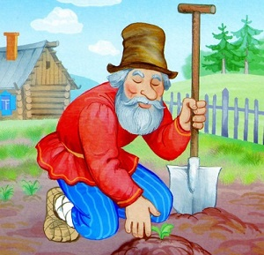
Атналар, айлар үткән, җәй үткән, көз җиткән. Бабай шалканны йолкырга керешкән.
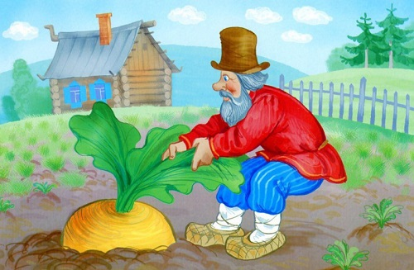
Тартып, тартып караган – шалкан чыкмаган. Бабай шалканны үзе генә тартып чыгара алмагач, ярдәмгә Әбине дә чакырган.
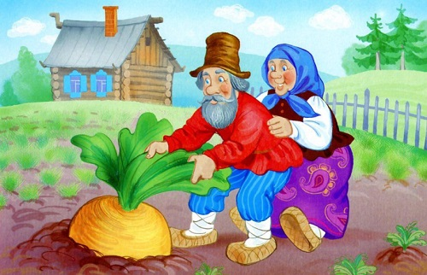
Әби – Бабайга, Бабай шалканга тотынган. Әй тартканнар, әй тартканнар — шалкан һаман чыкмаган. Әби булышырга Кызын чакырган.
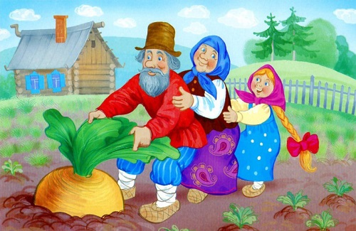
Кыз – Әбигә, Әби – Бабайга, Бабай шалканга тотынган. Тартырга керешкәннәр болар. Әй тартканнар, әй тартканнар – шалкан чыкмаган. Әбинең Кызы шалканны тартышырга Акбайны чакырган.
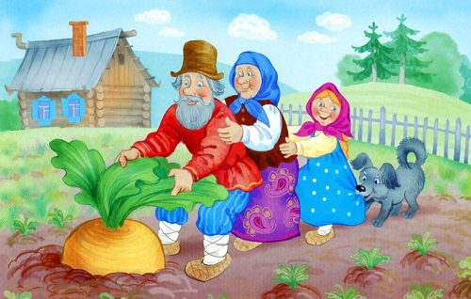
Акбай – Кызга, Кыз – Әбигә, Әби – Бабайга, Бабай шалканга тотынган. Әй тартканнар, әй тартканнар — шалкан һаман чыкмаган, селкенмәгән дә. Акбай ярдәмгә Песине чакырып килгән.
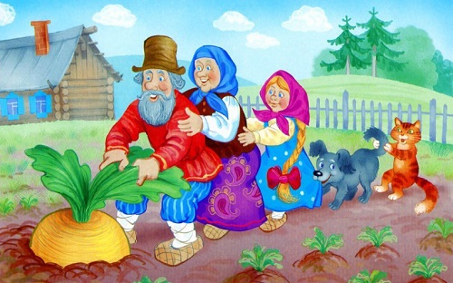
Песи — Акбайга, Акбай – Кызга, Кыз – Әбигә, Әби – Бабайга, Бабай шалканга тотынган. Тартырга керешкәннәр. Әй тартканнар, әй тартканнар – шалкан һаман чыкмый икән. Песи Тычканны чакырып китергән.
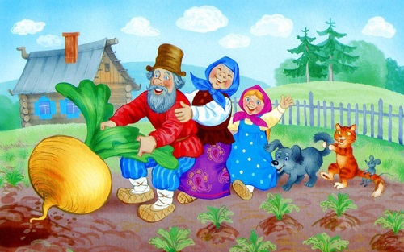
Тычкан — Песигә, Песи — Акбайга, Акбай — Кызга, Кыз — Әбигә, Әби — Бабайга, Бабай шалканга ябышкан. Әй тартканнар, әй тартканнар. Җыйнаулашып тарта торгач, шалкан түзмәгән — төбе-тамыры белән каерылып чыккан.

